**Звіт про виконання практичних завдань до лекцій з курсу Технології програмування на мові Python**

Звіт до Теми №1

Функції та змінні

Під час виконання практичного завдання до Теми №1 було надано варіанти рішення до наступних задач:

**1)Перетворення рядка**

Необхідно рядок, що має вигляд "abcdefg123" перетворити наступним чином "321gfedcba", вважаючи сталою довжину рядку в 10 символів.

Текст програми:

|  |
| --- |
| text = input("Введіть рядок: ")  reversed_text = text[::-1]  print("Рядок у зворотному порядку:", reversed_text) |

Результат виконання програми:



Посилання на github:

<https://github.com/Yaroslav313131/TP-KB-242-Khomenko-Yaroslav/blob/a30a6fa7f1dc9a9f66a2de76c18cd2feb5937def/topic_01/task1.py>

Знімок екрану з посилання на github:

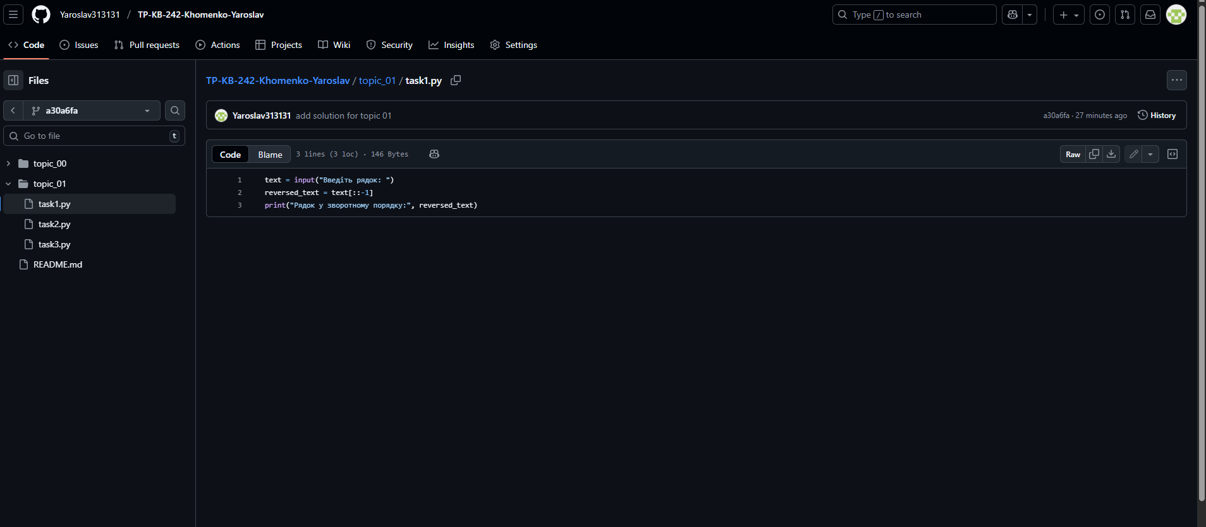

**2)Виконати тестування функцій, що працюють з рядками: strip(), capitalize(), title(), upper(), lower().**

Текст програми:

py = "   python very interesting   "

print("Оригінал:", repr(py))

print("strip():", repr(py.strip()))          # прибирає пробіли

print("capitalize():", repr(py.strip().capitalize()))  # перша літера велика , strip потрібен щоб поршою була літера а не пробіл

print("title():", repr(py.title()))  # кожне слово з великої літери

print("upper():", repr(py.upper()))          # усе великими літерами

print("lower():", repr(py.lower()))          # усе маленькими літерами

Результат виконання програми:

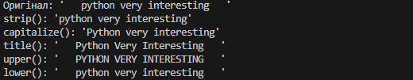

Посилання на github:

<https://github.com/Yaroslav313131/TP-KB-242-Khomenko-Yaroslav/blob/a30a6fa7f1dc9a9f66a2de76c18cd2feb5937def/topic_01/task2.py>

Знімок екрану з посилання на github:

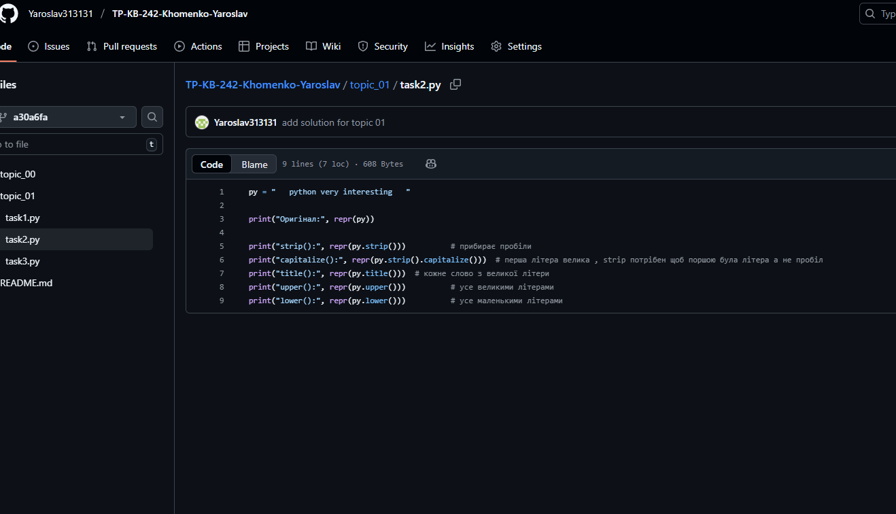

1. **Написати функцію пошуку дискримінанту квадратного рівняння.**

Текст програми:

def discr(a, b, c):

    return b * b - 4 * a * c

a = int(input("What's A: "))

b = int(input("What's B: "))

c = int(input("What's C: "))

D = discr(a, b, c)

print (D)

Результат виконання програми:

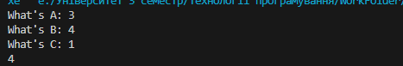

Посилання на github:

<https://github.com/Yaroslav313131/TP-KB-242-Khomenko-Yaroslav/blob/a30a6fa7f1dc9a9f66a2de76c18cd2feb5937def/topic_01/task3.py>

Знімок екрану з посилання на github:

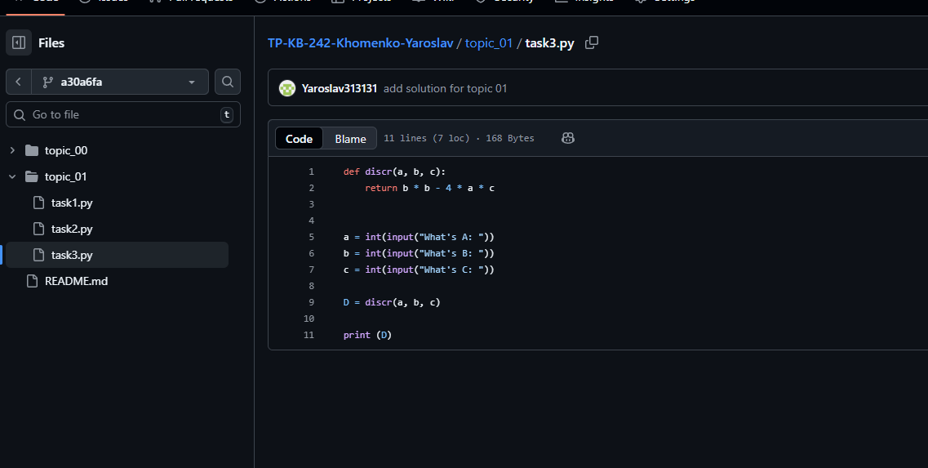

**Висновок :** Під час виконання практичного завдання я закріпив знання з теми «Функції та змінні» у мові Python. Навчився оголошувати змінні, передавати їх у функції та використовувати оператор для повернення результатів. Практичні вправи дозволили зрозуміти важливість функцій для структуризації програми, підвищення її читабельності та повторного використання коду.

Звіт до Теми №2

Умовний перехід

Під час виконання практичного завдання до Теми №2 було надано варіанти рішення до наступних задач:

1. **Написати функцію пошуку коренів квадратного рівняння використовуючи функцію розрахунку дискримінанту з попередньої теми та умовні переходи.**

Текст програми:

import math

def discr(a, b, c):

    return b * b - 4 * a * c

def solve_quadratic(a, b, c):

    D = discr(a, b, c)

    print("Дискримінант:", D)

    if D > 0:

        x1 = (-b + math.sqrt(D)) / (2 * a)

        x2 = (-b - math.sqrt(D)) / (2 * a)

        print("Два різних корені: x1 =", x1, ", x2 =", x2)

    elif D == 0:

        x = -b / (2 * a)

        print("Один корінь: x =", x)

    else:

        print("Коренів немає (D < 0)")

a = int(input("What's A: "))

b = int(input("What's B: "))

c = int(input("What's C: "))

solve_quadratic(a, b, c)

Результат виконання програми:

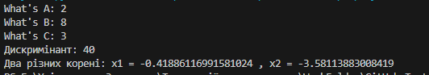

Посилання на github:

<https://github.com/Yaroslav313131/TP-KB-242-Khomenko-Yaroslav/blob/586453f1c77ff641bc016693805bf2aa8b3fcd5d/topic_02/task1.py>

Знімок екрану з посилання на github:

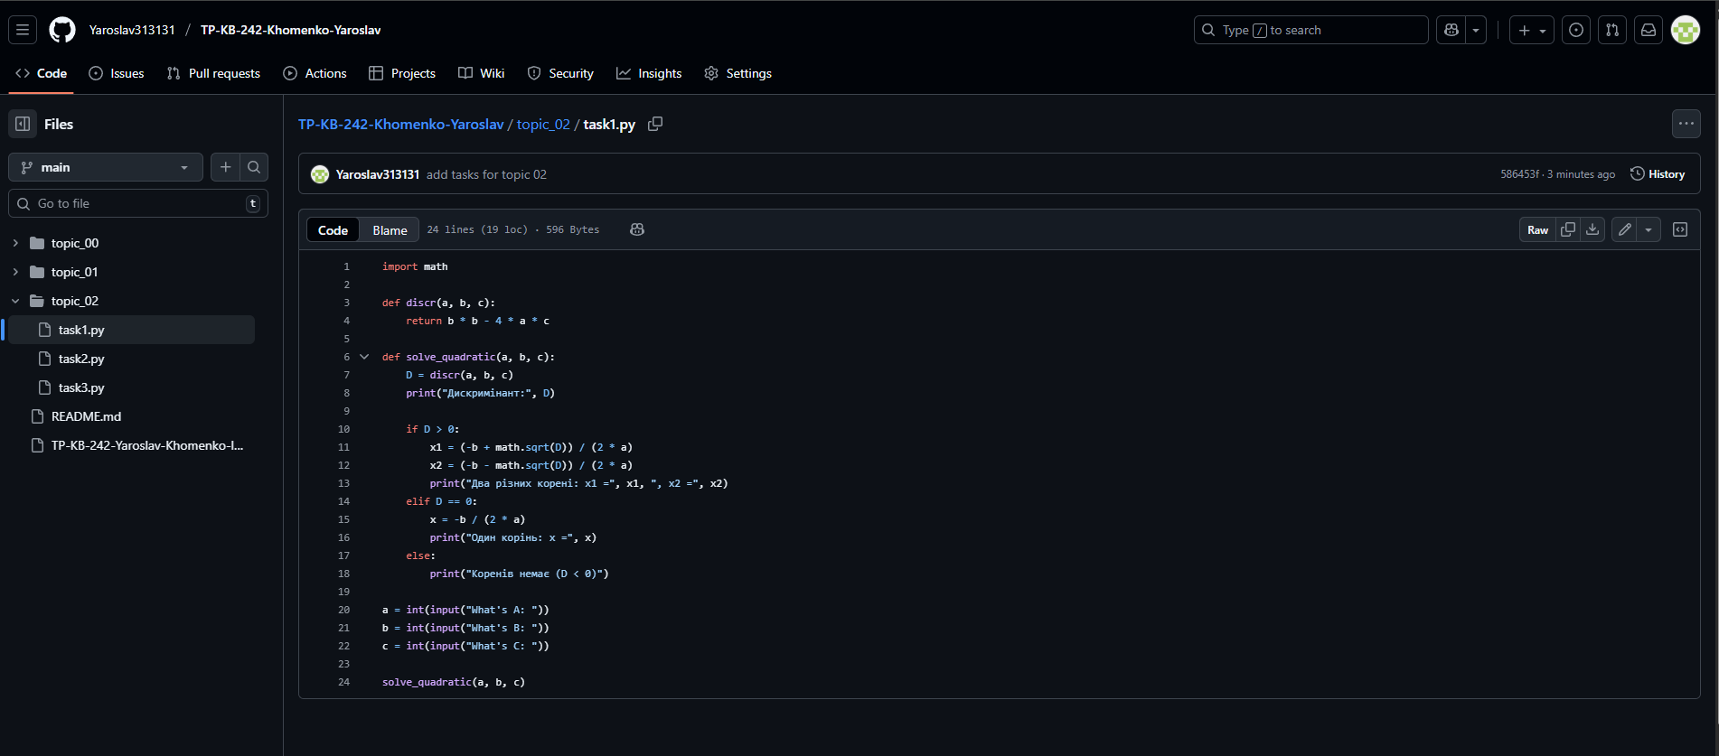

1. **Написати програму калькулятор використовуючи if else конструкцію. Кожна операція має бути виконана в окремій функції.**

Текст програми:

def add(x, y):

    return x + y

def sub(x, y):

    return x - y

def mul(x, y):

    return x * y

def div(x, y):

    if y != 0:

        return x / y

    else:

        return "Ділення на нуль неможливе!"

op = input("Оберіть операцію: +, -, *, /: ")

a = float(input("Введіть перше число: "))

b = float(input("Введіть друге число: "))

if op == "+":

    print("Результат:", add(a, b))

elif op == "-":

    print("Результат:", sub(a, b))

elif op == "*":

    print("Результат:", mul(a, b))

elif op == "/":

    print("Результат:", div(a, b))

else:

    print("Помилка! Невідома операція.")

Результат виконання програми:

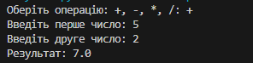

Посилання на github:

<https://github.com/Yaroslav313131/TP-KB-242-Khomenko-Yaroslav/blob/586453f1c77ff641bc016693805bf2aa8b3fcd5d/topic_02/task2.py>

Знімок екрану з посилання на github:

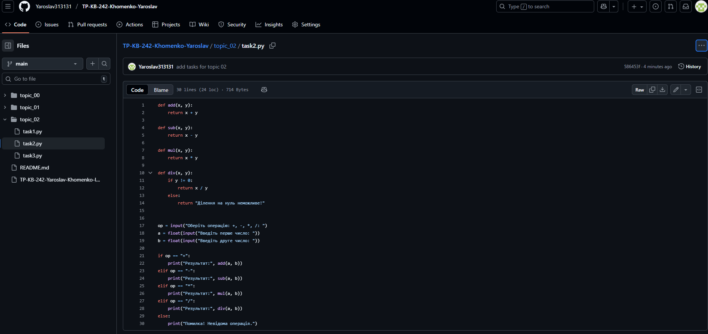

1. **Написати програму калькулятор використовуючи match конструкцію. Кожна операція має бути виконана в окремій функції.**

Текст програми:

def add(x, y):

    return x + y

def sub(x, y):

    return x - y

def mul(x, y):

    return x * y

def div(x, y):

    if y != 0:

        return x / y

    else:

        return "Ділення на нуль неможливе!"

op = input("Оберіть операцію: +, -, *, /: ")

a = float(input("Введіть перше число: "))

b = float(input("Введіть друге число: "))

match op:

    case "+":

        print("Результат:", add(a, b))

    case "-":

        print("Результат:", sub(a, b))

    case "*":

        print("Результат:", mul(a, b))

    case "/":

        print("Результат:", div(a, b))

    case _:

        print("Помилка! Невідома операція.")

Результат виконання програми:

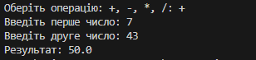

Посилання на github:

<https://github.com/Yaroslav313131/TP-KB-242-Khomenko-Yaroslav/blob/586453f1c77ff641bc016693805bf2aa8b3fcd5d/topic_02/task3.py>

Знімок екрану з посилання на github:

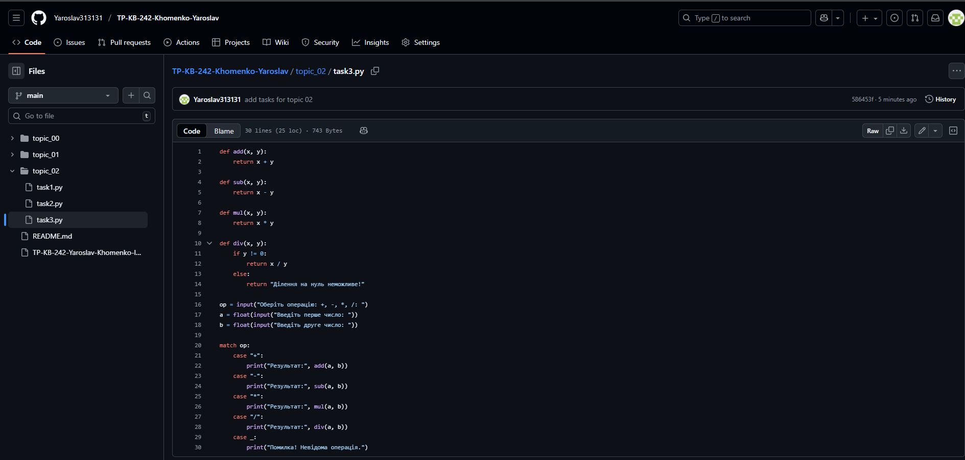

**Висновок** : у ході виконання практичного завдання було закріплено навички роботи з функціями, умовними конструкціями if-else та match-case у Python. Створено програму для обчислення коренів квадратного рівняння з використанням функції розрахунку дискримінанта, а також реалізовано калькулятор двома способами: через умовні переходи if-else та через конструкцію match-case. Отриманий результат показав, що застосування функцій дозволяє зробити код більш структурованим і зручним для використання, а сучасна конструкція match-case спрощує вибір дій у програмі. Таким чином, було досягнуто мети роботи — набуття практичних умінь програмування з використанням базових операторів розгалуження та функцій у Python.